KARTA PRODUKTU
MINIROODIX nr kat.: 1411
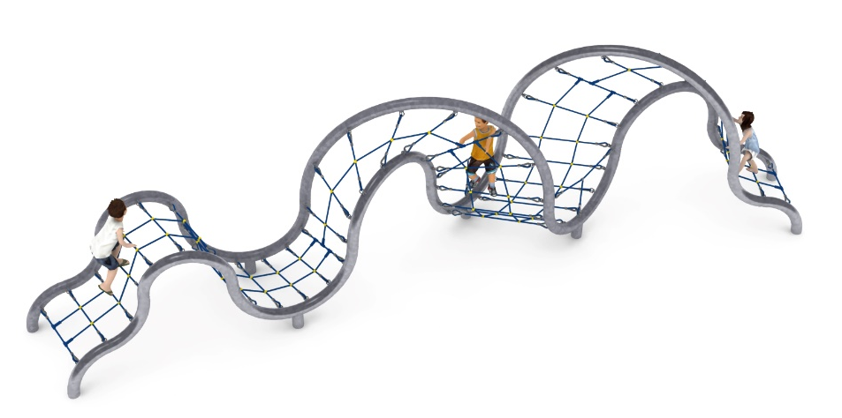
Wymiary urządzenia:
Długość: 10 m
Szerokość: 2,9 m
Wysokość: 2,6 m
Przestrzeń minimalna: 13,1 x 6 m
Grupa wiekowa: od 3 do 14 lat
Wysokość swobodnego upadku: 2,6 m
Głębokość posadowienia: 1,0 m

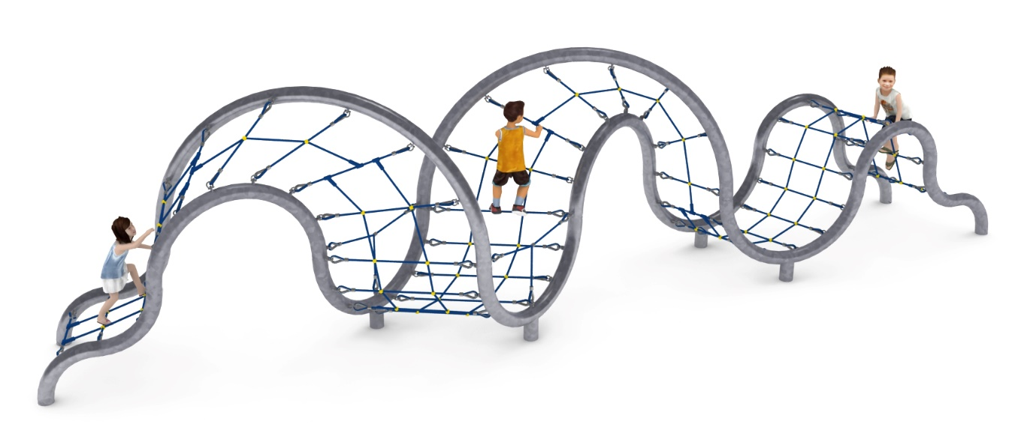

Wytyczne dotyczące materiałów i technologii wykonania urządzenia.
Głównym elementem konstrukcyjnym jest rama stalowa wykonana z rury o średnicy 139,7 mm, która jest zabezpieczona przed korozją poprzez cynkowanie ogniowe oraz malowanie proszkowe. Ramę tworzą połączone ze sobą łuki rurowe połączone pod różnymi kontami. Na tak powstałej konstrukcji wsporczej rozpięta jest konstrukcja linowa. Konstrukcja linowa wykonana jest z liny poliamidowej, plecionej, klejonej, wzmocnionej strunami stalowymi ocynkowanymi galwanicznie. Średnica liny wynosi 18 mm. Elementy łączące liny ze sobą wykonane są z tworzywa sztucznego i aluminium. Połączenie lin z konstrukcją stalową poprzez : szekla cynkowana ogniowo, kausza nierdzewna. Urządzenie zakotwione jest w gruncie za pomocą stóp żelbetowych.

Obszar upadku urządzenia powinien zostać wykonany na nawierzchni zgodnie z normą PN EN 1176- 1:2017. Do wykonania montażu niezbędna jest możliwość dojazdu ciężkiego sprzętu budowlanego.

W trosce o bezpieczeństwo dzieci oraz jakość urządzeń wymaga się, aby urządzenia posiadały certyfikat na zgodność z normami PN EN 1176-1:2017, PN EN 1176-11:2014-11 wydane w systemie akredytowanym przez Państwowe Centrum Akredytacji lub krajowej jednostki akredytującej pozostałych Państw członkowskich, zgodnie z Rozporządzeniem Parlamentu Europejskiego i Rady Unii Europejskiej (WE) nr 765/2008”

